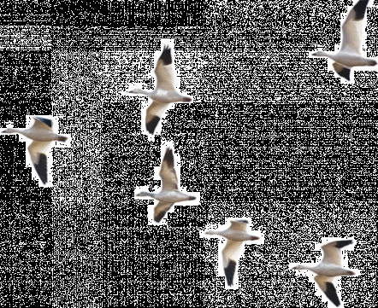
П Р О Е К Т
для детей старшей группы
ТЕМА: «Перелетные птицы»
(использование технологии - метод проектной деятельности)

Старший воспитатель МБДОУ г. Керчи РК
«Детский сад № 14 «Кораблик»»
Зубко М.В.,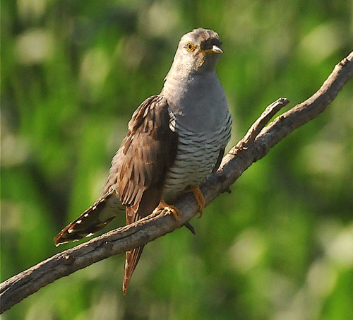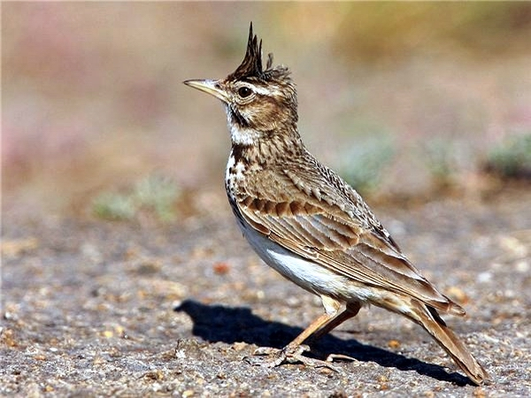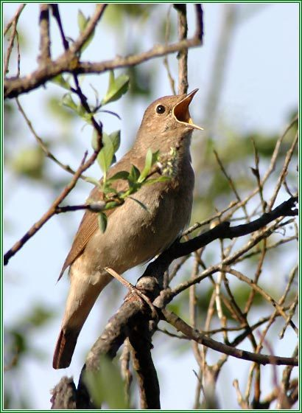 стаж работы 34 года
Высшая категория

-2019 г.-
Т е м а п р о е к т а
« П е р е л е т н ы е п т и ц ы»

Цель проекта: обобщить знания детей о перелетных птицах, их образе жизни и отличительных особенностях, закрепить знания о природе, воспитывать любознательность.
Задачи проекта:
Социально-коммуникативное развитие:
- Воспитывать активность, желание участвовать в общей работе, выполнять правила поведения.
- Развивать умение осуществлять элементарные действия самоконтроля и взаимооценки.
- Воспитывать бережное отношение к пернатым друзьям, желание помогать им.
- Обогащать эмоционально-чувственную сферу.
- Воспитывать эмоционально-позитивное отношение к окружающей действительности.
Познавательное развитие:
- Расширять кругозор детей о народных праздниках.
- Уточнить знания детей о перелетных птицах, их отличительных особенностях.
- Закрепить умение распознавать птиц по величине, окраске, издаваемым звукам.
- Способствовать развитию познавательной активности и формированию желания расширять свой кругозор знаниями о птицах.
- С целью развития мыслительных способностей формировать умение задавать вопросы.
Речевое развитие
- Способствовать активизации словаря ( закрепить названия птиц, их особенности и качественные характеристики; совершенствовать понимание смысловой стороны речи; учить подбирать слова с противоположным и близким значением).
- Развивать понимание и использование в речи грамматических средств (учить использовать пространственные предлоги – в, над, под, из; обучать разным способам словообразования с помощью суффиксов, путем слияния двух слов).
- Развивать связную речь (формировать навыки составления описательного рассказа; обучать детей разным типам высказывания с компонентами рассуждения; закреплять умение передавать интонационную законченность предложения, правильно передавать интонацию вопроса; совершенствовать выразительность речи)
- Обучать детей элементам словотворчества.
Художественно- эстетическое развитие
- Воспитывать интерес к народному творчеству.
- Воспитывать интерес к художественным произведениям, формировать желание получать необходимые знания о птицах из книг.
- Формировать у детей интерес к музыкальному творчеству, развивать положительный эмоциональный отклик к различным видам музыкальной деятельности.
Физическое развитие
- Способствовать развитию у детей ритмических двигательных навыков.
- Развивать мелкую моторику.
- Совершенствовать координацию движений.
Прогнозируемый результат: этот проект позволит развить у детей познавательный интерес к жизни птиц, воспитать бережное отношение к пернатым друзьям.

Длительность проекта: 17дней

Участники проекта: дети старшей группы, воспитатели, родители.

План реализации проекта:
1 этап – мотивационный (2 дня)
2 этап – информационный (4 дня)
3 этап – репродуктивный (4 дня)
4 этап – итоговый (3 дня)
5 этап – творческий (3 дня)
6 этап – рефлексивно-оценивающий (1день)

Содержание проекта

Первый этап ( мотивационный)
Можно все сделать, стоит только захотеть.
Задачи педагога на этапе:
- Создать мотивацию, способствующую превращению педагогического задания в желание детей исследовать и творить, а также внутренней активности детей.
- Конкретизировать свои педагогические задачи на период реализации проекта, учитывая индивидуальные особенности каждого ребенка группы.

Виды деятельности | Цель
Тематическое  занятие « 1 апреля – Международный день птиц» | Дать знания о том, как в мире отмечается данный праздник. Расширить представление детей о птицах, закрепить характерные особенности зимующих и перелетных птиц. Формировать умение устанавливать причинно-следственные связи между явлениями происходящими в природе. Способствовать развитию познавательной активности и формированию желания расширять свой кругозор знаниями о птицах.
Наблюдения за птицами | Учить замечать происходящие изменения в природе, устанавливать взаимосвязи между живой и неживой природой, отмечать какие изменения произошли в жизни птиц.
Чтение художественных произведений:  - А.Толстой «Сорока»  - Н.Сладков  «Скворцы- молодцы»,  «Вежливая галка» | Воспитывать интерес к художественным произведениям, формировать умение получать необходимые знания из содержания художественных произведений.
Практическая деятельность  « Птиц мы встречаем – вкусной едой угощаем». | Воспитывать бережное отношение к пернатым друзьям, желание помогать им.
Совместно с детьми и родителями организовать выставку книг о птицах. | Воспитывать интерес к художественным произведениям, формировать желание получать необходимые знания о птицах из книг.

Виды деятельности | Цель
Работа с родителями:  - предварительный совместный труд по изготовлению кормушек и скворечников;  - познакомить родителей с началом новой темы;  - разместить в родительском уголке информацию « Знакомим детей с перелетными птицами» | Дать детям знания о том, что в Международный день птиц взрослые и дети развешивают домики и кормушки для птиц, которые возвращаются домой из теплых стран;  Развивать интерес к выполнению общего дела с родителями.  Воспитывать экологическое сознание и экологическое поведение в природе, эмоционально-позитивное отношение к окружающей действительности.
Второй этап ( информационный)
Не говори «не умею», а говори «научусь».
Задачи педагога на этапе:
- Способствовать развитию у детей желания познавать новое;
- Формировать у детей умение учиться, желание поддерживать все начинания и предложения воспитателя;
- Развивать познавательный интерес, творческие способности детей.

Виды деятельности |  | Цель
Тематическое занятие  «Перелетные птицы» |  | Уточнить и расширить знания детей о перелетных птицах, об их повадках, образе жизни и отличительных особенностях, воспитывать любознательность, желание узнать новое, интересное.
Чтение художественных произведений:  В.Сухомлинский «Грач прилетел»;  В.Бондаренко «Журавль вернулся»;  Л.Полтава «Где живут наши птицы»  И.Бондарчук «Домик для птиц»;  К. Перелесная « Ласточка»;  Заучивание пословиц, поговорок, загадок о птицах. |  | Воспитывать познавательный интерес к художественным произведениям, закрепить умение внимательно слушать произведение, анализировать содержание.
Экскурсия-поиск птиц в природе |  | Изучение условий и образа жизни птиц, наблюдения за способами передвижения, питания; слушание пения птиц, формирование умения различать голоса птиц.
Беседа «Встречаем перелетных птиц» |  | Углубить знания детей о природе родного края, о перелетных птицах, познакомить детей с традициями и обычаями украинского народа, связанных с птицами.
Музыкальные занятия:  -Разучивание народной песни  «В вишневом саду», песни  « Возвращайся, ласточка» ( муз. В Верменича, слова М.Сигаевского),  песни «Кукушечка» (музыка и слова Н.Вересокиной );  - Разучивание песни-танца « Ой, летела кукушечка», музыкальной игры « Скворушки»;  - Слушание романса композитора А. Алябьева «Жаворонок». |  | Формировать у детей интерес к музыкальному творчеству, развивать положительный эмоциональный отклик к различным видам музыкальной деятельности.  Развивать образность движений.

Виды деятельности | Цель
Слушание записи голосов птиц | Познакомить с отличительными особенностями песни следующих птиц (ласточка, грач, скворец, соловей, кукушка, жаворонок). Формировать желание и умение различать птиц по голосу.
Дидактические игры:  «Кто где живет?», «Угадай птицу», «Кто что ест?», «Найди птенца», «Чье гнездо?», «Угадай по голосу», «Кто требует нашей заботы?». | Закрепить знания о перелетных птицах, их образе жизни и отличительных особенностях, пояснить их зависимость от природных условий, людей. Воспитывать заботливое отношение к птицам.
Экскурсия по страницам фотоальбома « Перелетные птицы» | Развивать у детей познавательный интерес к образу жизни перелетных птиц.
Заучивание стихотворений о птицах. | Формировать у детей умение передавать характерные особенности птиц в стихотворной форме, воспитывать интерес к художественному слову.
Техника безопасности | Познакомить детей с правилами поведения с птицами ближайшего окружения, объяснить небезопасность общения с незнакомыми и больными птицами.
Работа с родителями :  -Предложить родителям информационную консультацию «Встречаем перелетных птиц» | Обеспечение преемственности в подаче и закреплении у детей знаний о перелетных птицах.
Третий этап (репродуктивный)
Это же просто, у тебя выйдет! Тот, кто уверен в себе, в своих силах, много чего может сделать для себя и для людей.

Задачи педагога на этапе:
- Помочь каждому ребенку испробовать свои возможности, сопоставив их с желаниями;
- Вызвать чувство уверенности в своих силах, умение принимать результаты детской деятельности с радостью и гордостью;
- Создать условия, при которых у детей возникает желание проявлять творчество;
- Проследить динамику развития каждого ребенка в сравнении с его личными предыдущими достижениями.

Виды деятельности | Цель
Составление описательных рассказов о птицах. | Закреплять умение детей составлять описательные рассказы о птицах (внешний вид, отличительные особенности, чем питается, где живет, какие гнезда строит, как заботится о своем потомстве, какую песню поет, особенности взаимодействия с человеком); развивать связную речь, обогащать словарь.
Дидактические игры:  -Разложи птиц по месту обитания;  - Узнай птицу по описанию;  - Назови птенцов. | Закрепить знания детей о птицах.

Виды деятельности |  | Цель
Конструирование из бумаги «Грачи прилетели» |  | -Развивать навыки конструирования из бумаги по схеме.  -Учить читать схему, понимать условные обозначения.  -Учить придерживаться предложенной в схеме последовательности выполнения поделки.  -Учить украшать поделку ,« оживлять» ее с помощью рисования или аппликации.  -Развивать интерес к искусству оригами.
Изготовление книжек-малюток  « Птицы – наши друзья» |  | Учить отражать в содержании книжек-малюток знакомую информацию о перелетных птицах, оформлять ее красочно, в привлекательном виде.
Рисование птиц. |  | Учить передавать в рисунке характерные особенности внешнего вида птицы.
Лепка жаворонков из соленого теста. |  | Приобщать детей к народным традициям и обычаям.
Подвижные игры:  « Птицы » - дети ходят вокруг кормушки, а по сигналу разбегаются.  « Лягушки и цапли » - прыжки и ходьба с высоко поднятыми коленями.  « Воробьи и ястреб » - по типу «Кот и мыши».  « Летал, летал воробей » - народная игра. |  | Развивать образность движений, формировать интерес к двигательной активности.
Музыкальная игра «Птичья мелодия» |  | Учить детей подбирать звучание разных музыкальных инструментов к образу той или иной птицы.
Изготовление стенгазет :  -«Международный день птиц»,  -«Это интересно знать!» (необычные факты из жизни перелетных птиц),  -«Как мы птиц встречали» (фоторепортаж) |  | Учить детей применять свои знания при составлении различных видов газет.
Экспериментальная деятельность.  Собрать коллекцию домиков для птиц. Собрать с детьми материалы, из которых их делают. | Формировать у детей познавательную активность.
Прогулка.  Развесить кормушки на деревьях, растущих вокруг детского сада. Насыпать в кормушки корм, крошки, зернышки. | Воспитывать бережное и заботливое отношение к птицам, желание помогать им.
Работа с родителями.  Предложить совместно с ребенком изготовить буклет или презентацию о перелетных птицах | Развивать интерес к выполнению общего дела с родителями. Обеспечение преемственности в закреплении у детей знаний о перелетных птицах.
Четвертый этап (обобщение, анализ и систематизация знаний)
Мудрым никто не родился, а научился.
Задачи педагога на этапе:
- Выяснить, произошли ли изменения в развитии каждого воспитанника;
- Обобщить и систематизировать навыки и умения, приобретенные детьми на протяжении предыдущих этапов.
Виды деятельности |  | Цель
Игра-викторина «Что мы знаем о птицах». |  | Уточнить и обобщить у детей знания о перелетных птиц, их сезонном поведении.
Вечер загадок «Наши пернатые друзья». |  | Уточнить и обобщить у детей знания о перелетных птиц,
Дидактические игры:  « Разбери птиц »  « Четвертый лишний » (какая птица лишняя?)  « Кто чем питается? » (подобрать корм)  «Найди свою группу» |  | Закреплять умение классифицировать птиц на перелетных, зимующих. Учить сравнивать и обобщать.
Разгадывание с детьми кроссвордов о перелетных птицах. |  | Закрепить знания у детей названий птиц, особенностей их внешнего вида.
Самостоятельная художественная деятельность. Рисование на тему «Моя любимая птица» |  | Закрепить умение передавать в рисунке образ птицы, ее характерные особенности.
Музыкальная дидактическая игра  «Узнай по голосу». |  | Закрепить умение различать птиц по голосу.
Инсценировка для детей младшей и средней групп « С птицами я дружу, и о них я расскажу». |  | Закрепить умение детей передавать свои знания о перелетных птица в театрализованной деятельности.
Дидактическое упражнение «Узнай птицу». |  | Закрепить у детей умение с помощью вопросов угадывать птицу.
Игра-путешествие « В гости к птицам» |  | Закрепить знания детей о птицах, их образе жизни и отличительных особенностях,
Пятый этап (творческий)
Не бойтесь мечтать, фантазировать и творить!
Задачи педагога на этапе:
- Верить в творческий потенциал, способности каждого ребенка;
- Создать благоприятную атмосферу для их развития;
- Наполнить творческий процесс позитивными эмоциями;
- Использовать в работе идеи детей, родителей, сотрудников.

Виды деятельности |  | Цель
«Составление творческих рассказов на темы «Моя любимая птица»,  « Что интересного я знаю о грачах» «Один день из жизни ласточки…»,  «Эта удивительная птица - соловей» и др..  Виды деятельности |  | Учить применять полученные знания о перелетных птицах при составлении творческих рассказов. Развивать речевую активность детей, творческое воображение и фантазию.  Цель
Творческие изображения птиц с использованием нетрадиционных техник(крупы, ткани, ниток, перьев, глины, теста, термомозаики). |  | Развивать творческие изобразительные навыки при передаче образа перелетной птицы.
Придумывание сказки на тему  « Необычное путешествие ласточки». В работе использовать знакомый детям алгоритм создания сказки – взрослый поэтапно рисует сюжет сказки, придуманной детьми. | Развивать у детей творческое воображение.
Привлечь детей к оформлению фотоальбома « Птицы - наши друзья». | Формировать у детей позитивные эмоции при выполнении творческой деятельности.
Совместно с детьми разработать эскизы костюмов птиц к празднику. | Развивать у детей желание проявлять дизайнерские умения в практической деятельности.
Изготовление птиц из бумаги в подарок малышам. | Развивать творческие навыки по конструированию из бумаги при передаче образа перелетной птицы.
Конкурс на лучшего чтеца стихов о птицах. | Развивать навыки выразительности речи, формировать положительный эмоциональный настрой.
Работа с родителями.  Организовать конкурс «Лучший стоп-кадр» (фотография птицы) | Развивать интерес к выполнению общего дела с родителями. Создать благоприятную атмосферу для развития творческих способностей детей.
Шестой этап (рефлексивно-оценивающий)
Замечаем и радуемся успехам каждого.
Задачи педагога на этапе:
- Научиться характеризовать как свое личное развитие, так и умственное, моральное развитие воспитанников;
- отобрать для дальнейшей работы педагогические методы и приемы, давшие наилучшие результаты.

Тематический праздник птиц. | Уточнить знания детей о перелетных птицах, их отличительных особенностях.  Закрепить умение распознавать птиц по величине, окраске, издаваемым звукам.  Расширять кругозор детей о народных праздниках.  Развивать связную речь, способствовать активизации словаря.  Обучать детей элементам словотворчества.  Развивать положительный эмоциональный отклик к различным видам речевой деятельности.  Обогащать эмоционально-чувственную сферу.

